SKRIPSI

PENGARUH MODEL PEMBELAJARAN KOOPERATIF TIPE TEAM ACCELERATED INSTRUCTION (TAI) TERHADAP HASIL
BELAJAR MATEMATIKA SISWA KELAS V SD
ISLAM COKROAMINOTO II KECAMATAN
TALLO KOTA MAKASSAR

SARDIANA

PROGRAM STUDI PENDIDIKAN GURU SEKOLAH DASAR
FAKULTAS ILMU PENDIDIKAN
UNIVERSITAS NEGERI MAKASSAR
2017

PENGARUH MODEL PEMBELAJARAN KOOPERATIF TIPE TEAM ACCELERATED INSTRUCTION (TAI) TERHADAP HASIL
BELAJAR MATEMATIKA SISWA KELAS V SD
ISLAM COKROAMINOTO II KECAMATAN
TALLO KOTA MAKASSAR

SKRIPSI

Diajukan untuk Memenuhi Sebagian Persyaratan Guna
Memperoleh Gelar Sarjana Pendididkan pada Program Studi Pendidikan Guru
Sekolah Dasar Strata Satu Fakultas Ilmu Pendidikan
Universitas Negeri Makassar

SARDIANA
NIM. 1347040055

PROGRAM STUDI PENDIDIKAN GURU SEKOLAH DASAR
FAKULTAS ILMU PENDIDIKAN
UNIVERSITAS NEGERI MAKASSAR
2017
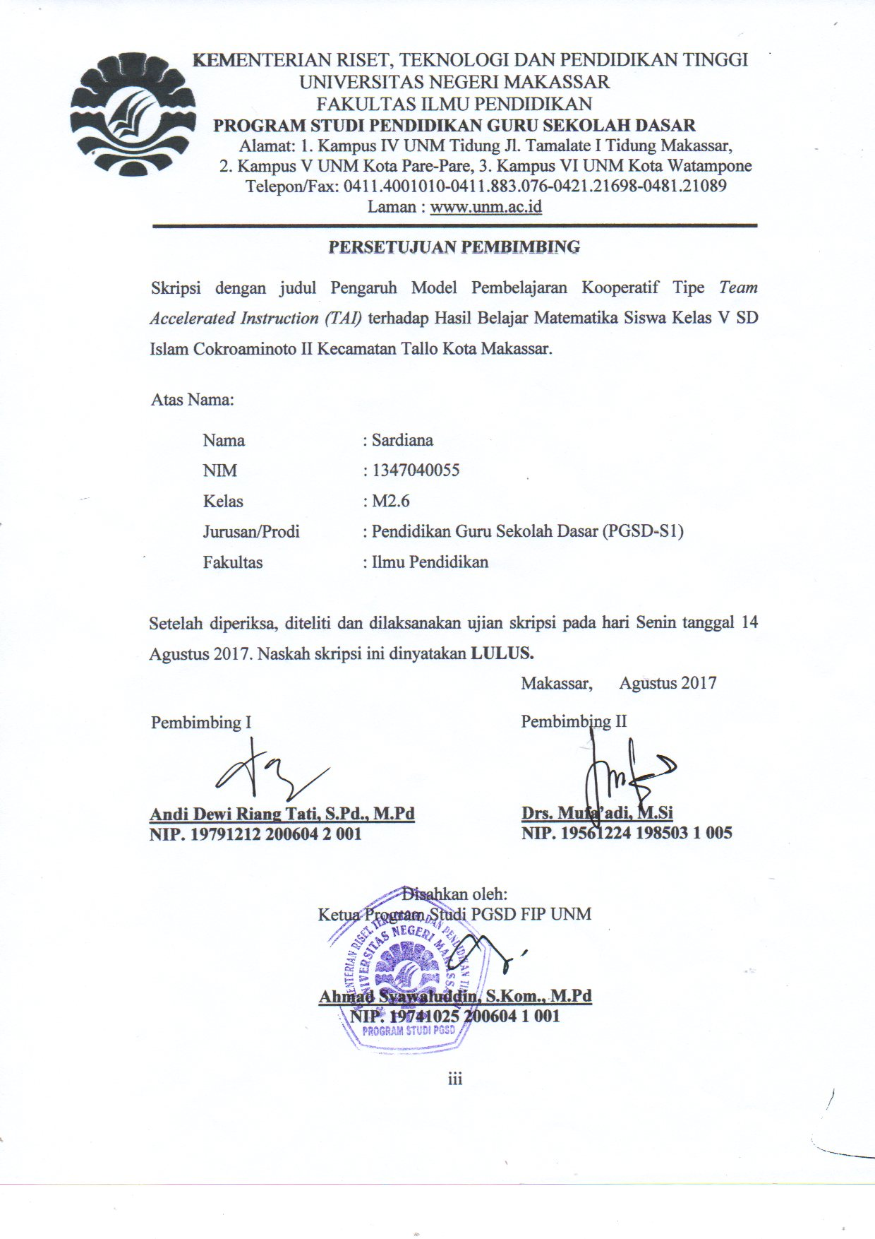
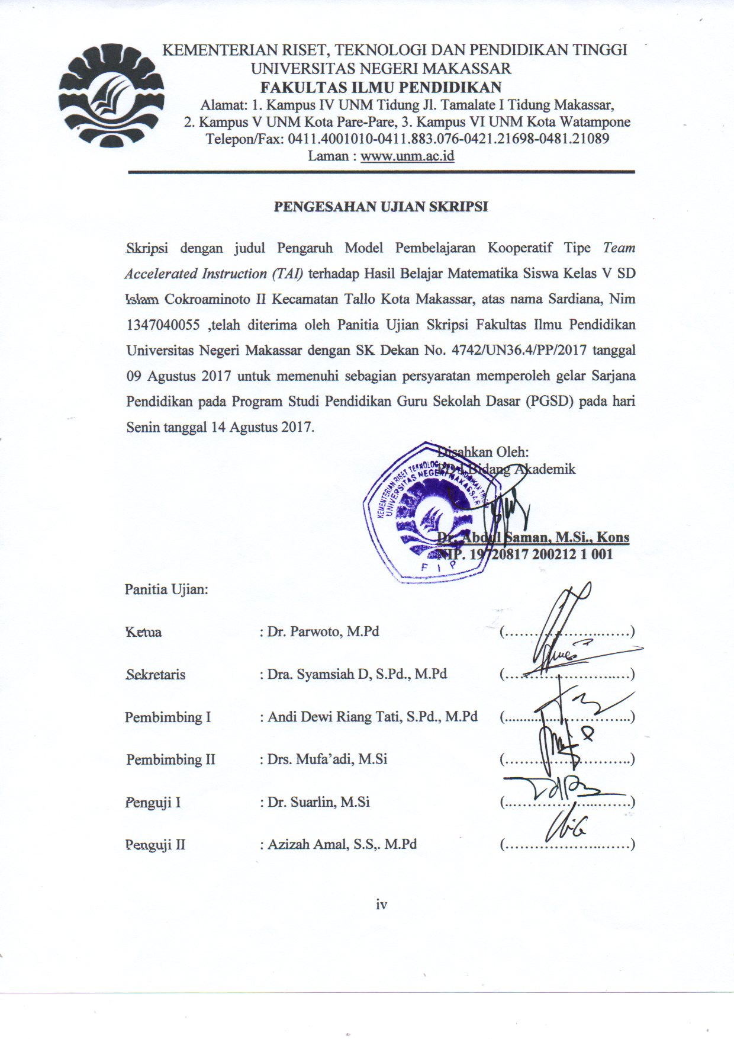
PERNYATAAN KEASLIAN SKRIPSI
Saya yang bertanda tangan di bawah ini:

Nama : Sardiana
NIM : 1347040055
Jurusan/Prodi : Pendidikan Guru Sekolah Dasar (PGSD)
Judul Skripsi : Pengaruh Model Pembelajaran Kooperatif Tipe Team Accelerated Instruction (TAI) terhadap Hasil Belajar Matematika Siswa Kelas V SD Islam Cokroaminoto II Kecamatan Tallo Kota Makassar.

Menyatakan dengan sebenarnya bahwa skripsi yang saya tulis ini benar merupakan hasil karya saya sendiri dan bukan merupakan pengambilalihan tulisan atau pikiran orang lain yang saya akui sebagai hasil tulisan atau pikiran sendiri.
Apabila dikemudian hari terbukti atau dapat dibuktikan bahwa skripsi ini hasil jiplakan, maka saya bersedia menerima sanksi atas perbuatan tersebut sesuai ketentuan yang berlaku.

Makassar, Agustus 2017
Yang membuat pernyataan

Sardiana
NIM. 1347040055

MOTO
“Sesungguhnya sesudah kesulitan itu ada kemudahan”
(Q.S. Al-Insyirah: 6)

“Usaha dan kerja keras tidak selalu memberikan hasil yang memuaskan,
terkadang kita harus rela menerima sebuah kegagalan. Namun,
selalu ada hikmah di balik sebuah kegagalan.”
(Andi Asmanirwana)

Kuperuntuhkan karya ini kepada
Ibunda tercinta, Hj. Isuha dan Ayahanda Syamsuddin
serta saudaraku, keluarga dan sahabat-sahabatku tersayang
Semoga Allah SWT memberikan rahmat dan karunianya
kepada kita semua.

ABSTRAK
SARDIANA, 2017. Pengaruh Model Pembelajaran Kooperatif Tipe Team Accelerated Instruction terhadap Hasil Belajar Matematika Siswa Kelas V SD Islam Cokroaminoto II Kecamatan Tallo Kota Makassar. Skripsi. Dibimbing oleh Andi Dewi Riang Tati, S.Pd., M.Pd dan Drs. Mufa’adi, M.Si. Pendidikan Guru Sekolah Dasar Fakultas Ilmu Pendidikan Universitas Negeri Makassar.

Rumusan masalah dalam penelitian ini adalah (1) bagaimanakah gambaran model pembelajaran team accelerated instruction (TAI) pada siswa kelas V SD Islam Cokroaminoto II Kecamatan Tallo Kota Makassar?, (2) bagaimanakah hasil belajar matematika siswa kelas V SD Islam Cokroaminoto II Kecamatan Tallo Kota Makassar sebelum dan sesudah diberikan perlakuan model pembelajaran kooperatif tipe team accelerated instruction (TAI)? dan (3) apakah terdapat pengaruh yang signifikan antara model pembelajaran kooperatif tipe team accelerated instruction (TAI) terhadap hasil belajar matematika siswa kelas V SD Islam Cokroaminoto II Kecamatan Tallo Kota Makassar?. Sedangkan tujuan dalam penelitian ini adalah untuk mengetahui: (a) gambaran model pembelajaran TAI pada siswa kelas V SD Islam Cokroaminoto II Kecamatan Tallo Kota Makassar, (b) hasil belajar matematika siswa kelas V SD Islam Cokroaminoto II sebelum dan sesudah diberikan perlakuan model pembelajaran kooperatif tipe TAI dan (c) pengaruh model pembelajaran kooperatif tipe team accelerated instruction (TAI) terhadap hasil belajar matematika siswa kelas V SD Islam Cokroaminoto II. Pendekatan penelitian yang digunakan yaitu pendekatan penelitian kuantitatif dengan jenis penelitian pre-experimental design dengan bentuk desain the one group pretest-posttest design. Populasi dalam penelitian ini adalah siswa kelas V SD Islam Cokroaminoto II dan sampel penelitian ini berjumlah 25 siswa. Teknik pengumpulan data yang digunakan dalam penelitian ini yaitu tes, observasi, dan dokumentasi. Teknik analisis data dilakukan dengan menggunakan teknik statistika deskriptif dan inferensial menggunakan uji-t (paired sample t-test). Hasil yang diperoleh dari analisis statistik deskriptif dan inferensial menunjukkan bahwa proses pembelajaran berlangsung secara efektif dengan kategori baik dan hasil belajar siswa meningkat serta terdapat pengaruh yang signifikan yang dilihat dari hasil uji-t. Sehingga dapat disimpulkan bahwa proses pembelajaran berjalan efektif dan hasil belajar siswa meningkat serta terdapat pengaruh yang signifikan antara model pembelajaran kooperatif tipe team accelerated instruction (TAI) terhadap hasil belajar matematika siswa kelas V SD Islam Cokroaminoto II Kecamatan Tallo Kota Makassar.

PRAKATA
Syukur Alhamdulillah penulis panjatkan kehadirat Allah Subhana Wa Ta’ala, yang telah memberi rahmat dan hidayah-Nya kepada penulis sehingga dapat menyelesaikan skripsi yang berjudul pengaruh model pembelajaran kooperatif tipe team accelerated instruction (TAI) terhadap hasil belajar matematika siswa kelas V SD Islam Cokroaminoto II Kecamatan Tallo Kota Makassar, sebagai tugas akhir untuk memenuhi salah satu persyaratan guna memperoleh gelar Sarjana Pendidikan (S.Pd.) pada Program Studi Pendidikan Guru Sekolah Dasar Fakultas Ilmu Pendidikan Universitas Negeri Makassar. Shalawat dan salam juga semoga tercurah kepada Rasulullah terkasih, keluarga beliau, para sahabatnya dan seluruh ummatnya yang tetap istiqamah pada ajaran islam.
Segala usaha dan upaya telah dilakukan penulis untuk menyelesaikan skripsi ini dengan sebaik mungkin, namun penulis menyadari sepenuhnya bahwa skripsi ini tidak luput dari berbagai kekurangan sebagai akibat keterbatasan kemampuan. Olehnya itu, saran dan kritik serta koreksi dari berbagai pihak demi perbaikan dan penyempurnaan akan penulis terima dengan baik.
Penulis menyadari bahwa skripsi ini tidak mungkin terwujud tanpa bantuan dan bimbingan dari berbagai pihak oleh karena itu penulis menyampaikan terima kasih kepada Ibu Andi Dewi Riang Tati, S.Pd.,M.Pd selaku pembimbing I dan bapak Drs. Mufa’adi, M.Si selaku pembimbing II yang telah memberikan bimbingan dan arahan setiap saat dengan penuh kesabaran dan ketulusan kepada penulis dalam penyelesaian skripsi ini.
Tidak lupa penulis juga menyampaikan penghargaan dan ucapan terima kasih kepada:
- Bapak Prof. Dr. H. Husain Syam, M.TP selaku Rektor Universitas Negeri Makassar yang telah menerima penulis menuntut ilmu di Fakultas Ilmu Pendidikan Universitas Negeri Makassar.
- Bapak Dr. Abdullah Sinring, M.Pd selaku Dekan Fakultas Ilmu Pendidikan Universitas Negeri Makassar atas segala kebijakannya sebagai pimpinan Fakultas tempat peneliti menimba ilmu selama ini.
- Bapak Dr. Abdul Saman, M. Si., Kons selaku Pembantu Dekan I, Drs. Muslimin, M.Ed selaku Pembantu Dekan II, Dr. Pattaufik, M.Si selaku Pembantu Dekan III dan Dr. Parwoto, M.Pd selaku Pembantu Dekan IV yang telah memberikan pelayanan akademik, administrasi dan kemahasiswaan selama proses pendidikan serta penyelesaian studi.
- Bapak Ahmad Syawaluddin, S.Kom., M.Pd dan Muhammad Irfan S.Pd., M.Pd yang masing-masing Ketua Program Studi dan Sekretaris Program Studi PGSD Fakultas Ilmu Pendidikan Universitas Negeri Makassar.
- Ibu Dra. Hj. Rosdiah Salam, M.Pd selaku Ketua UPP PGSD Makassar Fakultas Ilmu Pendidikan Universitas Negeri Makassar, yang dengan penuh perhatian memberikan bimbingan dan memfasilitasi penulis selama proses perkuliahan.
- Bapak dan Ibu Dosen PGSD UPP PGSD Makassar Fakultas Ilmu Pendidikan Universitas Negeri Makassar yang tidak dapat penulis sebutkan satu persatu, atas bimbingan, arahan, dan jasa-jasa beliau selama penulis berada di kampus utamanya dalam mengikuti perkuliahan.
- Bapak dan Ibu Pegawai/ Tata Usaha FIP UNM, atas segala perhatian dan layanan akademik, administrasi, dan kemahasiswaan sehingga perkuliahan dan penyusunan Skripsi dapat berjalan lancar.
- Bapak Bahar, S.Pd.,M.Pd selaku validator atas kesediaan waktu untuk memeriksa dan memberikan saran terhadap perbaikan instrumen penelitian, terima kasih untuk segala arahan dan bimbingannya.
- Ibu Kepala Sekolah SD Islam Cokroaminoto II (Yase, S.Pdi), Bapak dan Ibu guru, serta seluruh staf SD Islam Cokroaminoto II yang telah memberikan izin kepada penulis dalam melakukan penelitian serta siswa kelas V yang telah membantu penulis dalam melakukan penelitian.
- Ibu Hasmawati, S.Pd dan Faridah, S.Pd, guru SD Islam Cokroaminoto II yang telah membantu penulis selama melakukan penelitian.
- Rekan-rekan seangkatan di UPP PGSD Makassar angkatan 2013 terkhususnya kelas M2.6 terima kasih untuk kerjasamanya dan kebersamaannya selama ini karena bersama kalian menjadi makna sangat berarti bagi penulis.
- Teman-teman KKN Kependidikan dan sahabatku tercinta terima kasih untuk segala bantuan dan doanya.
- Serta semua pihak yang tidak sempat penulis sebutkan namanya satu persatu, terima kasih atas bantuan dan bimbingan serta motivasi yang diberikan kepada penulis.
- Sembah sujud dan terima kasihku yang tak terhingga kepada Ayahandaku Syamsuddin dan Ibundaku tercinta Hj. Isuha yang telah mengasuh, membesarkan, mendidik, memberikan semangat, materi, motivasi, dan doa yang tiada hentinya kepada penulis. Terima kasih pula kepada kakakku Agussalim dan adikku tersayang Suriani serta kakekku Bahara yang juga telah memberikan semangat kepada penulis.
Atas bantuan dari berbagai pihak, penulis hanya dapat memanjatkan doa kehadirat Allah Yang Maha Esa, semoga segala bantuan yang telah diberikan mendapat balasan yang berlipat ganda dan bernilai ibadah di hadapan Allah SWT Dan semoga karya sederhana ini membawa manfat bagi semua, Amin ya Robbal Alamin.

Makassar, Agustus 2017

Penulis

DAFTAR ISI
HALAMAN SAMPUL i
HALAMAN JUDUL ii
HALAMAN PERSETUJUAN PEMBIMBING iii
HALAMAN PENGESAHAN iv
PERNYATAAN KEASLIAN SKRIPSI v
MOTO vi
ABSTRAK vii
PRAKATA viii
DAFTAR ISI xii
DAFTAR TABEL xiv
DAFTAR GAMBAR xv
DAFTAR LAMPIRAN xv
BAB I PENDAHULUAN
- Latar Belakang Masalah 1
- Rumusan Masalah 5
- Tujuan Penelitian 6
- Manfaat Penelitian 6
BAB II. TINJAUAN PUSTAKA, KERANGKA PIKIR, DAN HIPOTESIS
- Tinjauan Pustaka
- Model Pembelajaran Kooperatif Tipe TAI 8
- Hakikat Belajar dan Hasil Belajar 20
- Hakikat Pembelajaran Matematika 25
- Kerangka Pikir 28
- Hipotesis Penelitian 31
BAB III. METODE PENELITIAN
- Pendekatan dan Jenis Penelitian 32
- Variabel dan Desain Penelitian 32
- Definisi Operasional 33
- Populasi dan Sampel 34
- Teknik dan Prosedur Pengumpulan Data 35
- Teknik Analisis Data 38
BAB IV. HASIL PENELITIAN DAN PEMBAHASAN
- Hasil Penelitian 41
- Pembahasan Hasil Penelitian 53
BAB V. KESIMPULAN DAN SARAN
- Kesimpulan 57
- Saran 58
DAFTAR PUSTAKA 59
LAMPIRAN 61
DAFTAR RIWAYAT HIDUP 124

DAFTAR TABEL
Tabel Judul Halaman
3.1 Kategori keterlaksanaan proses pembelajaran 36
3.2 Pedoman pengkategorian nilai hasil belajar 38

4.1 Rekapitulasi hasil observasi keterlaksanaan proses 43
pembelajaran dengan menggunakan model TAI pada
mata pelajaran matematika

4.2 Deskripsi nilai tes awal (pretest) siswa kelas V 45
sebelum diberikan perlakuan berupa model
pembelajaran kooperatif tipe team accelerated instruction.

4.3 Distribusi persentase nilai tes awal (pretest) siswa 46
kelas V SD Islam Cokroaminoto II Kecamatan Tallo
Kota Makassar.

4.4 Deskripsi nilai tes akhir (posttest) siswa kelas V 47
setelah diberikan perlakuan berupa model
pembelajaran kooperatif tipe team accelerated instruction.

4.5 Distribusi persentase nilai tes akhir (posttest) siswa 48
kelas V SD Islam Cokroaminoto II Kecamatan Tallo
Kota Makassar.

4.6 Uji normalitas data dengan menggunakan SPSS versi 20. 51

DAFTAR GAMBAR
Gambar Judul Halaman
2.1 Skema kerangka pikir pengaruh model pembelajaran 30
kooperatif tipe team accelerated instruction terhadap
hasil belajar matematika siswa kelas V SD Islam
Cokroaminoto II Kecamatan Tallo Kota Makassar

3.1 The one-group pretest-posttest design. 33

4.1 Pengkategorian hasil belajar siswa melalui pretest 46

4.2 Pengkategorian hasil belajar siswa melalui posttest 49

4.3 Rata-rata hasil belajar pretest dan posttest 50

DAFTAR LAMPIRAN
Lampiran Judul Halaman
1 Kisi-kisi instrument soal pretest dan posttest 62
2 Soal instrument pretest dan posttest 64
3 Kunci jawaban pretest dan posttest 72
4 RPP pertemuan 1 75
5 RPP pertemuan 2 85
6 Lembar observasi keterlaksaan proses pembelajaran
pertemuan I 95

7 Lembar observasi keterlaksaan proses pembelajaran
pertemuan II 98

8 Daftar nilai pretest dan posttest 101
9 Soal uji lapangan 102
10 Uji validasi lapangan 108
11 Hasil reliabilitas butir soal yang valid 110
12 Deskriptif analisis data penelitian 111 13 Uji normalitas data penelitian 112
14 Uji hipotesis penelitian 113
15 Dokumentasi penelitian 114
16 Persuratan 117

